День 1. (27.03.2019г.)
Перечень приказов и документов, регламентирующих деятельность КДЛ
- ФЗ №323 от 21.10. 2011 г. «Об основах охраны здоровья граждан РФ»;.
- ФЗ№ 326 от 29.10.2010 г «Об обязательном медицинском страховании в РФ.
- Приказ Минздрава РФ № 380 от 25.12.1997г. «О состоянии и мерах по совершенствованию лабораторного обеспечения диагностики и лечения пациентов в учрежденгиях здравоохранения РФ»;
- СанПиН 2.1.3.2630-10 от 18.05.2010г. «Санитарно-эпидемиологические требования к организациям, осуществляющим медицинскую деятельность»;
- СанПиН 2.1.3.2630-10 от 18.05.2010г. «Санитарно-эпидемиологические требования к организациям, осуществляющим медицинскую деятельность».
Правила работы с кровью и другими биологическими жидкостями ( предупреждение профессиональных заражений)
Перед началом работы
- . Надеть и привести в порядок рабочую одежду: халат х/б, застегнуть манжеты и полы халата, надеть шапочку и подобрать под нее волосы. На ноги надеть сменную обувь.
- Подготовить и проверить средства индивидуальной защиты.
- Повреждения кожи на руках, если таковые имеются, заклеить пластырем или надеть напальчники.
- Убедиться в укомплектованности аптечки "Анти-СПИД".
- К проведению инвазивных процедур не допускается, персонал в случае:
- обширных повреждений кожного покрова;
- экссудативных повреждений кожи;
- мокнущего дерматита.
Во время работы
- Медперсонал должен неукоснительно соблюдать меры индивидуальной защиты, особенно при проведении инвазивных процедур, сопровождающихся загрязнением рук кровью и другими биологическими жидкостями:
- работать в резиновых перчатках, при повышенной опасности заражения - в двух парах перчаток;
- использовать маски, очки, экраны;
- осторожно обращаться с острым медицинским инструментарием;
- после дезинфекции использованные одноразовые острые инструменты утилизировать в твердых контейнерах;
- микротравмы на руках закрывать лейкопластырем или начальчником. До и во время работы следует проверять, не пропускают ли перчатки влагу, нет ли в них повреждений;
- взятие крови у пациентов или проведение других процедур, когда медработник может случайно пораниться использованной иглой, необходимо производить в латексных перчатках, т.к. они уменьшают количество инокулята крови, который передается при уколе;
- после снятия перчаток замочить их в дезрастворе на 1 час, руки вымыть с мылом и вытереть индивидуальным полотенцем;
- снимать перчатки осторожно, чтобы не загрязнить руки;
- резиновые перчатки снятые единожды, повторно не использовать из-за возможности загрязнения рук.

- Для предохранения себя от инфицирования через кожу и слизистые оболочки медперсонал должен соблюдать следующие правила:
- применять спиртовые дезинфекционные растворы для рук; дезинфекцию рук никогда не следует предпочитать использованию одноразовых перчаток; руки необходимо мыть водой с мылом, каждый раз после снятия защитных перчаток;
- после любой процедуры необходимо двукратно тщательно мыть руки в проточной воде с мылом;
- руки следует вытирать только индивидуальным полотенцем, сменяемым ежедневно, или салфетками одноразового использования;
- избегать частой обработки рук раздражающими кожу дезинфектантами, не пользоваться жесткими щетками;
- никогда не принимать пищу на рабочем месте, где может оказаться кровь или отделяемое пациента;
- сделать прививку против гепатита B;
- для защиты слизистых оболочек ротовой полости и носа применять 4-х-слойную марлевую маску. Маска должна плотно прилегать к лицу;
- надевать халат или фартук либо и халат, и фартук, чтобы обеспечить надежную защиту от попадания на участки тела биологических жидкостей. Защитная одежда должна закрывать кожу и одежду медперсонала, не пропускать жидкость, поддерживать кожу и одежду в сухом состоянии.

- В клинико-диагностической лаборатории при работе с кровью, сывороткой или другими биологическими жидкостями запрещается:
- пипетировать ртом, следует пользоваться резиновой грушей;
- переливать кровь, сыворотку через край пробирки;
- использовать для маркировки пробирок этикетки из лейкопластыря.

- При транспортировке крови и других биологических жидкостей нужно соблюдать следующие правила:
- емкости с кровью, другими биологическими жидкостями сразу на месте взятия плотно закрывать резиновыми или пластиковыми пробками;
- запрещается вкладывать бланки направлений или другую документацию в пробирки;
- для обеспечения обеззараживания при случайном истечении жидкости кровь и др. биологические жидкости, транспортировать в штативах, поставленных в контейнеры, биксы или пеналы, на дно которых укладывать четырехслойную сухую салфетку;
- если существует вероятность разбрызгивания крови или биологических жидкостей, надевать защитную одежду (халаты, фартуки) и средства защиты слизистых оболочек лица (маски, закрывающие рот и нос, защитные очки или щитки для защиты глаз);
- если халат и фартук загрязнены биологическими жидкостями следует переодеться как можно быстрее; смену одежды проводить, в перчатках и снимать их в последнюю очередь.

- Разборку, мойку и прополаскивание медицинского инструментария, соприкасавшегося с кровью или сывороткой, нужно проводить после предварительной дезинфекции. Работу осуществлять в резиновых перчатках.
- Предметы одноразового пользования: шприцы, перевязочный материал, перчатки, маски после использования должны подвергаться дезинфекции с последующей утилизацией.

День 2 (28.03.2019г.)

Прием, маркировка и регистрация биологического материала.

Биологический материал ( венозная кровь) доставляется в лабораторию каждого отделения в специальных контейнерах, в которых находится пробирки с сиреневой крышкой для развернутого анализа крови и папка направлениями на анализы. Каждая пробирка просматривается на содержание сгустков, про обнаружении сгустков, кровь не идет на обследования и запрашивают новый забор крови и новое направление. Если сгустки не обнаружены лабораторный номер на пробирке сравнивается с номером на направлении и присваивается ежедневный номер.
Регистрация направлений происходит в электронной базе qMS.
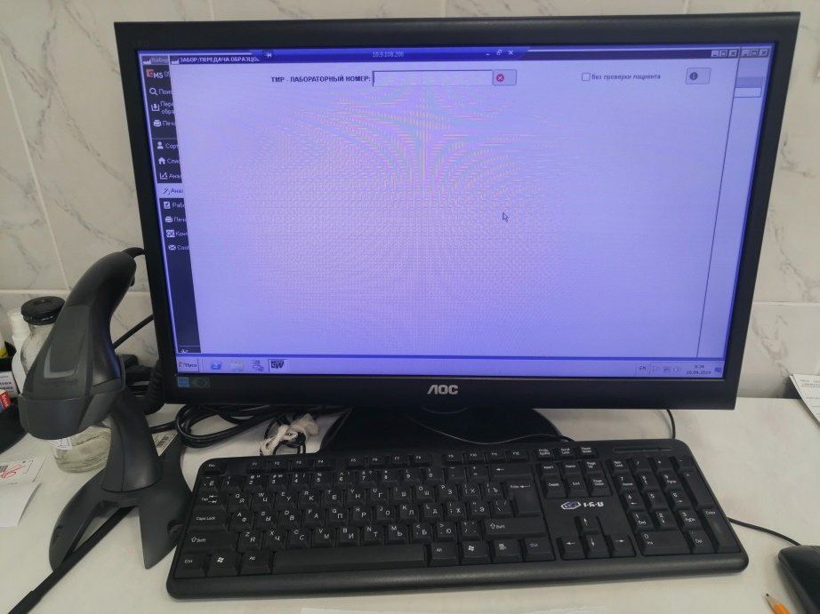
Считываем TMP номер направления.
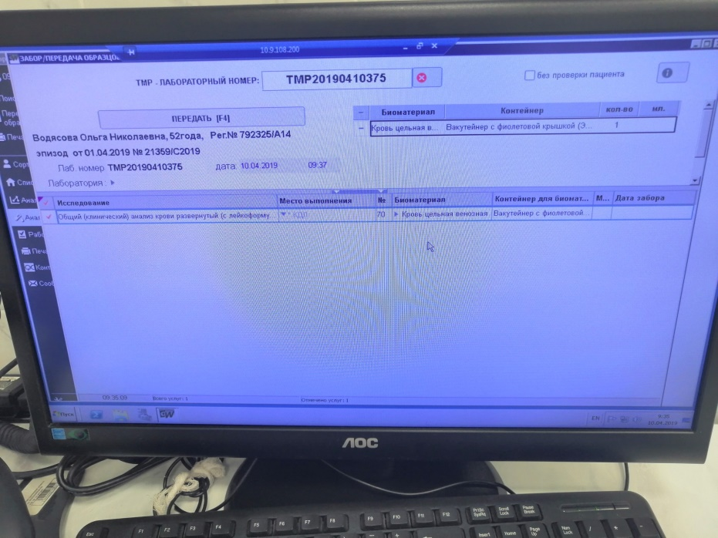
Проверяем данные если всё совпадает нажимаем F4, вводим лабораторный и ежедневный номер.
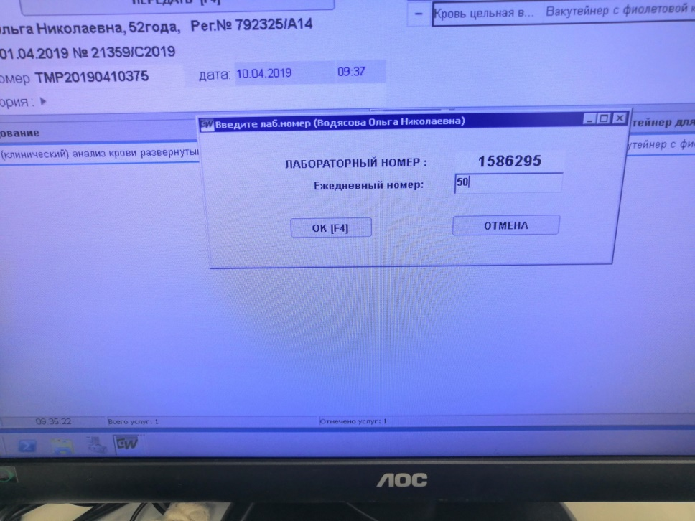
ОПРЕДЕЛЕНИЕ СОЭ УНИФИЦИРОВАННЫМ МИКРОМЕТОДОМ ПАНЧЕНКОВА
Принцип: Смесь крови с цитратом при стоянии разделяется на два слоя: нижний - эритроциты, верхний - плазма.
Реактивы: - 5% раствор цитрата натрия (натрия лимоннокислого трехзамещенного)
Специальное оборудование: штатив Панченкова, капилляры Панченкова
Ход определения. Капилляр Панченкова промывают раствором цитрата натрия и набирают цитрат в капилляр до метки 75 (1/4 часть капилляра Панченкова, 19 или 25 делений капилляра). Выдувают цитрат натрия в агглютинационную пробирку или в лунку предметного стекла. Прокалывают палец и набирают кровь в тот же капилляр Панченкова без пузырьков воздуха до метки «0» («К»). Выдувают кровь в пробирку или лунку предметного стекла с цитратом. Перемешивают кровь с цитратом. При этом получается соотношение крови и цитрата 4:1. Набирают смесь крови с цитратом в тот же капилляр Панченкова до метки «0» без пузырьков воздуха и ставят в штатив Панченкова строго вертикально на 1 час. Точно через 1 час отмечают скорость оседания эритроцитов по высоте отстоявшегося слоя плазмы в миллиметрах.
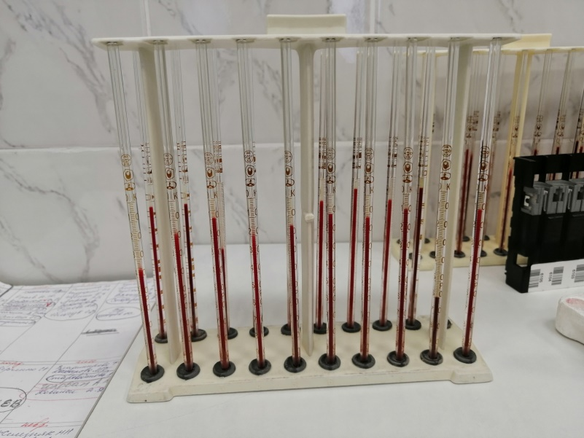
Источники ошибок при определении СОЭ:
1. Несоблюдение соотношения крови с цитратом
2. Недостаточное перемешивание крови и цитрата, вследствие чего кровь может свернуться
3. Косое положение капилляра
4. Температурные условия: при температуре выше 22°С СОЭ увеличивается, при температуре ниже 16°С - замедляется.

День 3(29.03.2019г.)
Прием, маркировка и регистрация биологического материала.

Биологический материал ( венозная кровь) доставляется в лабораторию каждого отделения в специальных контейнерах, в которых находится пробирки с сиреневой крышкой для развернутого анализа крови и папка направлениями на анализы. Каждая пробирка просматривается на содержание сгустков, про обнаружении сгустков, кровь не идет на обследования и запрашивают новый забор крови и новое направление. Если сгустки не обнаружены лабораторный номер на пробирке сравнивается с номером на направлении и присваивается ежедневный номер.
Регистрация направлений происходит в электронной базе qMS.
ТЕХНИКА ПРИГОТОВЛЕНИЯ МАЗКОВ
Мазок крови делается с помощью шлифованного стекла с идеально ровным краем, ширина которого должна быть на 2-3 мм меньше, чем у предметного стекла.
Капля крови на предметном стекле должна иметь диаметр 2-3 мм.
Шлифованное стекло ставят под углом 45º на 1-2 мм перед каплей и двигают его назад к капле так, чтобы вся кровь растеклась по краю шлифованного стекла. Быстрым легким движением делают мазок, пока не кончится вся капля крови. Высушивают мазки на воздухе.
Маркируют их простым карандашом, обозначая на толстой части мазка его регистрационный номер.
ТРЕБОВАНИЯ К МАЗКУ
Правильно приготовленный мазок должен быть:
1. равномерной толщины, полупрозрачным, желтоватого цвета;
2. достаточной величины – занимать ½ - ¾ длины предметного стекла, отступив от края на 1-1,5 см;
3. оканчиваться «метелочкой».
Толстые мазки для исследования не пригодны, так как клетки в них располагаются в несколько слоев и деформируются. В правильно приготовленных тонких мазках клетки располагаются в один слой.
День 4 (30.03.2019г.)
Работа с методической документацией.
Приказ №45 «О системе мер по повышению качества клинических исследований в учреждениях здравоохранения Российской Федерации».
Приказ от 9 июля 2001 года № 297-орг. «О профилактике профессионального заражения ВИЧ-инфекцией»
Работа с дневником по производственной практике.

День 5(01.04.2019г)
Прием, маркировка и регистрация биологического материала.

Биологический материал ( венозная кровь) доставляется в лабораторию каждого отделения в специальных контейнерах, в которых находится пробирки с сиреневой крышкой для развернутого анализа крови и папка направлениями на анализы. Каждая пробирка просматривается на содержание сгустков, про обнаружении сгустков, кровь не идет на обследования и запрашивают новый забор крови и новое направление. Если сгустки не обнаружены лабораторный номер на пробирке сравнивается с номером на направлении и присваивается ежедневный номер.
Регистрация направлений происходит в электронной базе qMS.
ТЕХНИКА ПРИГОТОВЛЕНИЯ МАЗКОВ
Мазок крови делается с помощью шлифованного стекла с идеально ровным краем, ширина которого должна быть на 2-3 мм меньше, чем у предметного стекла.
Капля крови на предметном стекле должна иметь диаметр 2-3 мм.
Шлифованное стекло ставят под углом 45º на 1-2 мм перед каплей и двигают его назад к капле так, чтобы вся кровь растеклась по краю шлифованного стекла. Быстрым легким движением делают мазок, пока не кончится вся капля крови. Высушивают мазки на воздухе.
Маркируют их простым карандашом, обозначая на толстой части мазка его регистрационный номер.
ТРЕБОВАНИЯ К МАЗКУ
Правильно приготовленный мазок должен быть:
1. равномерной толщины, полупрозрачным, желтоватого цвета;
2. достаточной величины – занимать ½ - ¾ длины предметного стекла, отступив от края на 1-1,5 см;
3. оканчиваться «метелочкой».
Толстые мазки для исследования не пригодны, так как клетки в них располагаются в несколько слоев и деформируются. В правильно приготовленных тонких мазках клетки располагаются в один слой.
ОКРАСКА МАЗКОВ ПО РОМАНОВСКОМУ
Мазки крови помещаю в специальную кювету и эту кювету помещают на 5 минут в спиртовой раствор Романовского, затем вынимает и погружаем на 10 минут в водный раствор Романовского, вынимаем и промываем под проточной водой.
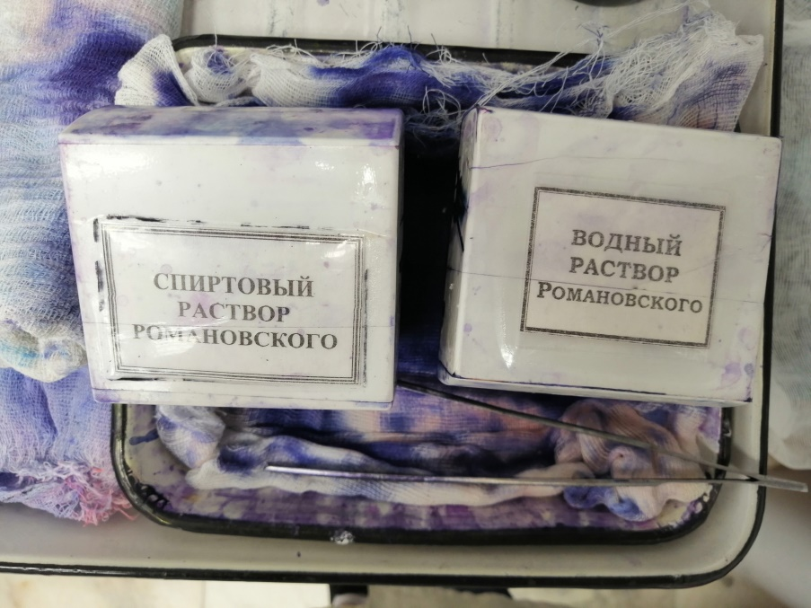

День 6 (02.04.2019г.)
Прием, маркировка и регистрация биологического материала.

Биологический материал ( венозная кровь) доставляется в лабораторию каждого отделения в специальных контейнерах, в которых находится пробирки с сиреневой крышкой для развернутого анализа крови и папка направлениями на анализы. Каждая пробирка просматривается на содержание сгустков, про обнаружении сгустков, кровь не идет на обследования и запрашивают новый забор крови и новое направление. Если сгустки не обнаружены лабораторный номер на пробирке сравнивается с номером на направлении и присваивается ежедневный номер.
Регистрация направлений происходит в электронной базе qMS.
Дезинфекция капилляров.
Для дезинфекции капилляров в лаборатории есть 3 емкости в которых находится Пероксидез 2%. Погружаем капилляры в первую емкость и наполняем их жидкостью, прополаскиваем там. Во второй емкости капилляры прочищаются при помощи груш. Затем погружаем в третью емкость и обрабатываем «носик» капилляра при помощи ватки на дне емкости. В 3 емкости капилляры находятся в течении 60 минут.
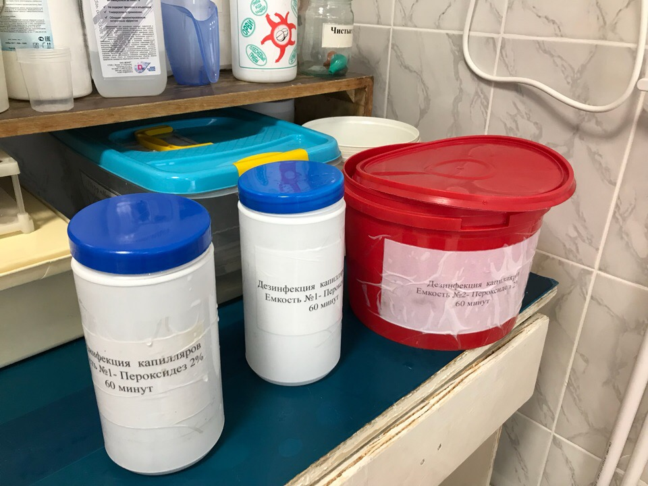
После капилляры вынимают из 3 емкости, промываюся под проточной затем дистиллированной водой. Помещают их в сухожаровыйшкаф и закладываю 5 стеритестов.
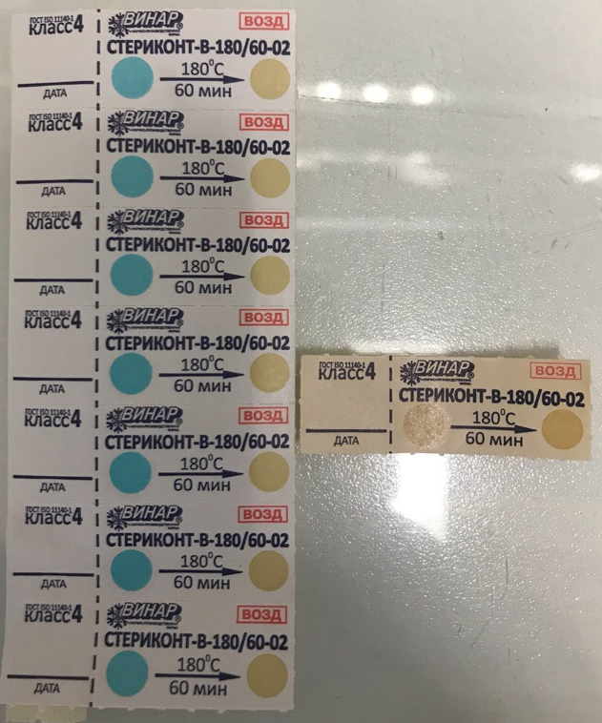
Если хоть один стеритест не изменил цвет, то вся партия бракуется и все повторяется заново.
Приизменение цвета всех стеритестов, капилляры проходят азопирановый тест.
Для приготовления Азопиранового раствора необходимо «азопиран+3%перекись водорода» в соотношении 1:1, перед проверкой капилляров раствор проходит проверку, для этого необходимо на марлю капнуть каплю крови и капнуть раствор, если он правильно разведен то кровь станет бурого цвета. Затем проверяют капилляры, если хоть один капилляр не проходит тест, то вся партия бракуется.

День 7(03.04.2019г.)
Прием, маркировка и регистрация биологического материала.
Биологический материал ( венозная кровь) доставляется в лабораторию каждого отделения в специальных контейнерах, в которых находится пробирки с сиреневой крышкой для развернутого анализа крови и папка направлениями на анализы. Каждая пробирка просматривается на содержание сгустков, про обнаружении сгустков, кровь не идет на обследования и запрашивают новый забор крови и новое направление. Если сгустки не обнаружены лабораторный номер на пробирке сравнивается с номером на направлении и присваивается ежедневный номер.
Регистрация направлений происходит в электронной базе qMS.
Работа на анализаторе«BeckmanCoulterLH-500»
Основной прибор в плановом клинико-гематологическом анализаторе «BeckmanCoulterLH-500» 5 Diff– Высокотехнологический гематологический анализатор способный осуществлять дифференцированный счет лейкоцитов по 5 основным популяциям: нейтрофилы, эозинофилы, базофилы, моноциты, лимфоциты. Используя различные принципы дифференцирования клеток, оценивать наличие незрелых гранулоцитов, анализировать ретикулоциты и их субпопуляции, производить оценку стволовых гемопоэтических клеток и субпопуляций лимфоцитов. В данном анализаторе используется трехмерный анализ дифференцировки лейкоцитов (VCS-технология), который включает в себя одновременный компьютерный анализ клеток по объему, электропроводимости и рассеяния лазерного луча. Анализатор позволяет проводить исследования крови по 26 параметрам:
RBC – эритроциты (3,60-5,20*${10}^{12}$/л)
HGB – гемоглобин (120-160г/л)
HCT– гематокрит (35,0-47,0%)
MCV– средний объем эритроцитов (80,0-95,0 фл)
MCH– средняя концентрация гемоглобина в эритроците (28,5-33,5 пг)
MCHC – средняя концентрация гемоглобина (30,0-37,0 г/дл)
RDV – анизотропия эритроцитов (11,5-14,5%)
RLT – тромбоциты (165-350*${10}^{9}/л$)
MPV – средний объем тромбоцитов (6,5-11,6 фл)
WBC – лейкоциты (4,0-8,5*${10}^{9}/л$)
NE – нейтрофилы (46,0-70,5 %)
LY – лимфоциты (22,0-44,0 %)
MO – моноциты (4,0-11,0 %)
EO – эозинофилы (1,0-6,0 %)
BA – базофилы (0,0-1,9 %)
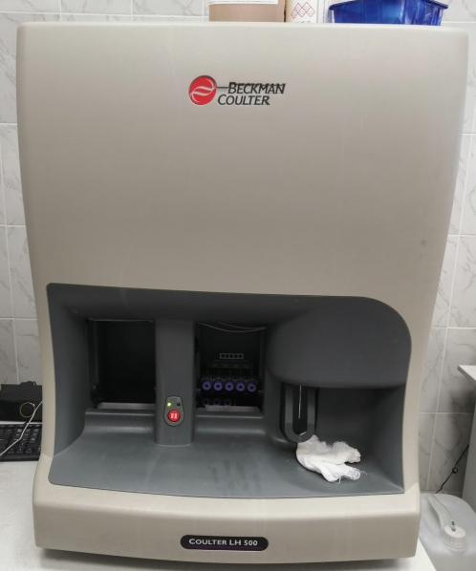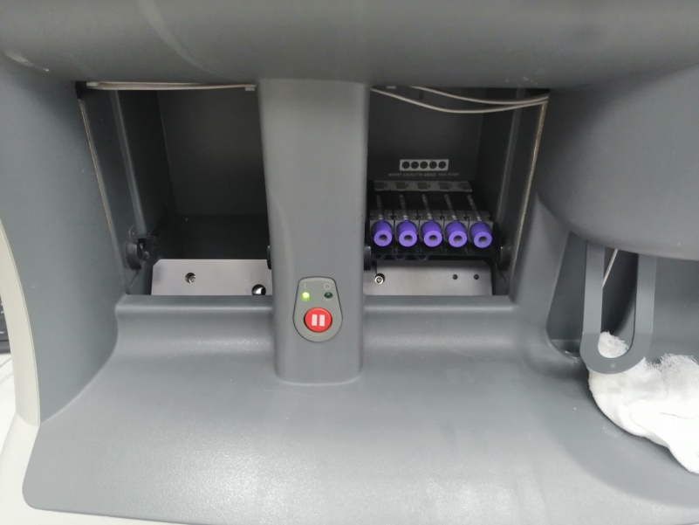

День 8 (04.04.2019г)
Прием, маркировка и регистрация биологического материала.

Биологический материал ( венозная кровь) доставляется в лабораторию каждого отделения в специальных контейнерах, в которых находится пробирки с сиреневой крышкой для развернутого анализа крови и папка направлениями на анализы. Каждая пробирка просматривается на содержание сгустков, про обнаружении сгустков, кровь не идет на обследования и запрашивают новый забор крови и новое направление. Если сгустки не обнаружены лабораторный номер на пробирке сравнивается с номером на направлении и присваивается ежедневный номер.
Регистрация направлений происходит в электронной базе qMS.
ТЕХНИКА ПРИГОТОВЛЕНИЯ МАЗКОВ
Мазок крови делается с помощью шлифованного стекла с идеально ровным краем, ширина которого должна быть на 2-3 мм меньше, чем у предметного стекла.
Капля крови на предметном стекле должна иметь диаметр 2-3 мм.
Шлифованное стекло ставят под углом 45º на 1-2 мм перед каплей и двигают его назад к капле так, чтобы вся кровь растеклась по краю шлифованного стекла. Быстрым легким движением делают мазок, пока не кончится вся капля крови. Высушивают мазки на воздухе.
Маркируют их простым карандашом, обозначая на толстой части мазка его регистрационный номер.
ТРЕБОВАНИЯ К МАЗКУ
Правильно приготовленный мазок должен быть:
1. равномерной толщины, полупрозрачным, желтоватого цвета;
2. достаточной величины – занимать ½ - ¾ длины предметного стекла, отступив от края на 1-1,5 см;
3. оканчиваться «метелочкой».
Толстые мазки для исследования не пригодны, так как клетки в них располагаются в несколько слоев и деформируются. В правильно приготовленных тонких мазках клетки располагаются в один слой.
ОКРАСКА МАЗКОВ ПО РОМАНОВСКОМУ
Мазки крови помещаю в специальную кювету и эту кювету помещают на 5 минут в спиртовой раствор Романовского, затем вынимает и погружаем на 10 минут в водный раствор Романовского, вынимаем и промываем под проточной водой.

День 9 (05.04.2019г.)

Прием, маркировка и регистрация биологического материала.
Биологический материал ( венозная кровь) доставляется в лабораторию каждого отделения в специальных контейнерах, в которых находится пробирки с сиреневой крышкой для развернутого анализа крови и папка направлениями на анализы. Каждая пробирка просматривается на содержание сгустков, про обнаружении сгустков, кровь не идет на обследования и запрашивают новый забор крови и новое направление. Если сгустки не обнаружены лабораторный номер на пробирке сравнивается с номером на направлении и присваивается ежедневный номер.
Регистрация направлений происходит в электронной базе qMS.

ОПРЕДЕЛЕНИЕ СОЭ УНИФИЦИРОВАННЫМ МИКРОМЕТОДОМ ПАНЧЕНКОВА
Принцип: Смесь крови с цитратом при стоянии разделяется на два слоя: нижний - эритроциты, верхний - плазма.
Реактивы: - 5% раствор цитрата натрия (натрия лимоннокислого трехзамещенного)
Специальное оборудование: штатив Панченкова, капилляры Панченкова
Ход определения. Капилляр Панченкова промывают раствором цитрата натрия и набирают цитрат в капилляр до метки 75 (1/4 часть капилляра Панченкова, 19 или 25 делений капилляра). Выдувают цитрат натрия в агглютинационную пробирку или в лунку предметного стекла. Прокалывают палец и набирают кровь в тот же капилляр Панченкова без пузырьков воздуха до метки «0» («К»). Выдувают кровь в пробирку или лунку предметного стекла с цитратом. Перемешивают кровь с цитратом. При этом получается соотношение крови и цитрата 4:1. Набирают смесь крови с цитратом в тот же капилляр Панченкова до метки «0» без пузырьков воздуха и ставят в штатив Панченкова строго вертикально на 1 час. Точно через 1 час отмечают скорость оседания эритроцитов по высоте отстоявшегося слоя плазмы в миллиметрах.
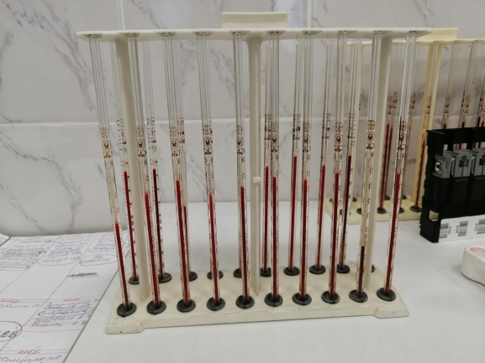
Источники ошибок при определении СОЭ:
1. Несоблюдение соотношения крови с цитратом
2. Недостаточное перемешивание крови и цитрата, вследствие чего кровь может свернуться
3. Косое положение капилляра
4. Температурные условия: при температуре выше 22°С СОЭ увеличивается, при температуре ниже 16°С - замедляется.

День 10 (06.04.2019г.)
Работа с методической документацией.
СП 3.1.5.2826-10 «Профилактика ВИЧ-инфекции».
СанПиН 2.1.7.2790-10 «Санитарно-эпидемиологическиетребования к обращению с медицинскими отходами»
Работа с дневником по производственной практике.

День 11 (08.04.2019г.)
Прием, маркировка и регистрация биологического материала.

Биологический материал ( венозная кровь) доставляется в лабораторию каждого отделения в специальных контейнерах, в которых находится пробирки с сиреневой крышкой для развернутого анализа крови и папка направлениями на анализы. Каждая пробирка просматривается на содержание сгустков, про обнаружении сгустков, кровь не идет на обследования и запрашивают новый забор крови и новое направление. Если сгустки не обнаружены лабораторный номер на пробирке сравнивается с номером на направлении и присваивается ежедневный номер.
Регистрация направлений происходит в электронной базе qMS.

ТЕХНИКА ПРИГОТОВЛЕНИЯ МАЗКОВ
Мазок крови делается с помощью шлифованного стекла с идеально ровным краем, ширина которого должна быть на 2-3 мм меньше, чем у предметного стекла.
Капля крови на предметном стекле должна иметь диаметр 2-3 мм.
Шлифованное стекло ставят под углом 45º на 1-2 мм перед каплей и двигают его назад к капле так, чтобы вся кровь растеклась по краю шлифованного стекла. Быстрым легким движением делают мазок, пока не кончится вся капля крови. Высушивают мазки на воздухе.
Маркируют их простым карандашом, обозначая на толстой части мазка его регистрационный номер.
ТРЕБОВАНИЯ К МАЗКУ
Правильно приготовленный мазок должен быть:
1. равномерной толщины, полупрозрачным, желтоватого цвета;
2. достаточной величины – занимать ½ - ¾ длины предметного стекла, отступив от края на 1-1,5 см;
3. оканчиваться «метелочкой».
Толстые мазки для исследования не пригодны, так как клетки в них располагаются в несколько слоев и деформируются. В правильно приготовленных тонких мазках клетки располагаются в один слой.

День 12 (09.04.2019г.)
Прием, маркировка и регистрация биологического материала.

Биологический материал ( венозная кровь) доставляется в лабораторию каждого отделения в специальных контейнерах, в которых находится пробирки с сиреневой крышкой для развернутого анализа крови и папка направлениями на анализы. Каждая пробирка просматривается на содержание сгустков, про обнаружении сгустков, кровь не идет на обследования и запрашивают новый забор крови и новое направление. Если сгустки не обнаружены лабораторный номер на пробирке сравнивается с номером на направлении и присваивается ежедневный номер.
Регистрация направлений происходит в электронной базе qMS.
Дезинфекция капилляров.
Для дезинфекции капилляров в лаборатории есть 3 емкости в которых находится Пероксидез 2%. Погружаем капилляры в первую емкость и наполняем их жидкостью, прополаскиваем там. Во второй емкости капилляры прочищаются при помощи груш. Затем погружаем в третью емкость и обрабатываем «носик» капилляра при помощи ватки на дне емкости. В 3 емкости капилляры находятся в течении 60 минут.
После капилляры вынимают из 3 емкости, промываюся под проточной затем дистиллированной водой. Помещают их в сухожаровыйшкаф и закладываю 5 стеритестов.
Если хоть один стеритест не изменил цвет, то вся партия бракуется и все повторяется заново.
Приизменение цвета всех стеритестов, капилляры проходят азопирановый тест.
Для приготовления Азопиранового раствора необходимо «азопиран+3%перекись водорода» в соотношении 1:1, перед проверкой капилляров раствор проходит проверку, для этого необходимо на марлю капнуть каплю крови и капнуть раствор, если он правильно разведен то кровь станет бурого цвета. Затем проверяют капилляры, если хоть один капилляр не проходит тест, то вся партия бракуется.

День 13 (10.04.2019г.)

Прием, маркировка и регистрация биологического материала.
Биологический материал ( венозная кровь) доставляется в лабораторию каждого отделения в специальных контейнерах, в которых находится пробирки с сиреневой крышкой для развернутого анализа крови и папка направлениями на анализы. Каждая пробирка просматривается на содержание сгустков, про обнаружении сгустков, кровь не идет на обследования и запрашивают новый забор крови и новое направление. Если сгустки не обнаружены лабораторный номер на пробирке сравнивается с номером на направлении и присваивается ежедневный номер.
Регистрация направлений происходит в электронной базе qMS.

ОПРЕДЕЛЕНИЕ СОЭ УНИФИЦИРОВАННЫМ МИКРОМЕТОДОМ ПАНЧЕНКОВА
Принцип: Смесь крови с цитратом при стоянии разделяется на два слоя: нижний - эритроциты, верхний - плазма.
Реактивы: - 5% раствор цитрата натрия (натрия лимоннокислого трехзамещенного)
Специальное оборудование: штатив Панченкова, капилляры Панченкова
Ход определения. Капилляр Панченкова промывают раствором цитрата натрия и набирают цитрат в капилляр до метки 75 (1/4 часть капилляра Панченкова, 19 или 25 делений капилляра). Выдувают цитрат натрия в агглютинационную пробирку или в лунку предметного стекла. Прокалывают палец и набирают кровь в тот же капилляр Панченкова без пузырьков воздуха до метки «0» («К»). Выдувают кровь в пробирку или лунку предметного стекла с цитратом. Перемешивают кровь с цитратом. При этом получается соотношение крови и цитрата 4:1. Набирают смесь крови с цитратом в тот же капилляр Панченкова до метки «0» без пузырьков воздуха и ставят в штатив Панченкова строго вертикально на 1 час. Точно через 1 час отмечают скорость оседания эритроцитов по высоте отстоявшегося слоя плазмы в миллиметрах.
Источники ошибок при определении СОЭ:
1. Несоблюдение соотношения крови с цитратом
2. Недостаточное перемешивание крови и цитрата, вследствие чего кровь может свернуться
3. Косое положение капилляра
4. Температурные условия: при температуре выше 22°С СОЭ увеличивается, при температуре ниже 16°С - замедляется.

День 14 (11.04.2019г.)
Прием, маркировка и регистрация биологического материала.
Биологический материал ( венозная кровь) доставляется в лабораторию каждого отделения в специальных контейнерах, в которых находится пробирки с сиреневой крышкой для развернутого анализа крови и папка направлениями на анализы. Каждая пробирка просматривается на содержание сгустков, про обнаружении сгустков, кровь не идет на обследования и запрашивают новый забор крови и новое направление. Если сгустки не обнаружены лабораторный номер на пробирке сравнивается с номером на направлении и присваивается ежедневный номер.
Регистрация направлений происходит в электронной базе qMS.
Работа на анализаторе«BeckmanCoulterLH-500»
Основной прибор в плановом клинико-гематологическом анализаторе «BeckmanCoulterLH-500» 5 Diff–Высокотехнологический гематологический анализатор способный осуществлять дифференцированный счет лейкоцитов по 5 основным популяциям: нейтрофилы, эозинофилы, базофилы, моноциты, лимфоциты. Используя различные принципы дифференцирования клеток, оценивать наличие незрелых гранулоцитов, анализировать ретикулоциты и их субпопуляции, производить оценку стволовых гемопоэтических клеток и субпопуляций лимфоцитов. В данном анализаторе используется трехмерный анализ дифференцировки лейкоцитов (VCS-технология), который включает в себя одновременный компьютерный анализ клеток по объему, электропроводимости и рассеяния лазерного луча. Анализатор позволяет проводить исследования крови по 26 параметрам:
RBC – эритроциты (3,60-5,20*${10}^{12}$/л)
HGB – гемоглобин (120-160г/л)
HCT– гематокрит (35,0-47,0%)
MCV– средний объем эритроцитов (80,0-95,0 фл)
MCH– средняя концентрация гемоглобина в эритроците (28,5-33,5 пг)
MCHC – средняя концентрация гемоглобина (30,0-37,0 г/дл)
RDV – анизотропия эритроцитов (11,5-14,5%)
RLT – тромбоциты (165-350*${10}^{9}/л$)
MPV – средний объем тромбоцитов (6,5-11,6 фл)
WBC – лейкоциты (4,0-8,5*${10}^{9}/л$)
NE – нейтрофилы (46,0-70,5 %)
LY – лимфоциты (22,0-44,0 %)
MO – моноциты (4,0-11,0 %)
EO – эозинофилы (1,0-6,0 %)
BA – базофилы (0,0-1,9 %)

День 15(12.04.2019г.)
Прием, маркировка и регистрация биологического материала.

Биологический материал ( венозная кровь) доставляется в лабораторию каждого отделения в специальных контейнерах, в которых находится пробирки с сиреневой крышкой для развернутого анализа крови и папка направлениями на анализы. Каждая пробирка просматривается на содержание сгустков, про обнаружении сгустков, кровь не идет на обследования и запрашивают новый забор крови и новое направление. Если сгустки не обнаружены лабораторный номер на пробирке сравнивается с номером на направлении и присваивается ежедневный номер.
Регистрация направлений происходит в электронной базе qMS.

ТЕХНИКА ПРИГОТОВЛЕНИЯ МАЗКОВ
Мазок крови делается с помощью шлифованного стекла с идеально ровным краем, ширина которого должна быть на 2-3 мм меньше, чем у предметного стекла.
Капля крови на предметном стекле должна иметь диаметр 2-3 мм.
Шлифованное стекло ставят под углом 45º на 1-2 мм перед каплей и двигают его назад к капле так, чтобы вся кровь растеклась по краю шлифованного стекла. Быстрым легким движением делают мазок, пока не кончится вся капля крови. Высушивают мазки на воздухе.
Маркируют их простым карандашом, обозначая на толстой части мазка его регистрационный номер.
ТРЕБОВАНИЯ К МАЗКУ
Правильно приготовленный мазок должен быть:
1. равномерной толщины, полупрозрачным, желтоватого цвета;
2. достаточной величины – занимать ½ - ¾ длины предметного стекла, отступив от края на 1-1,5 см;
3. оканчиваться «метелочкой».
Толстые мазки для исследования не пригодны, так как клетки в них располагаются в несколько слоев и деформируются. В правильно приготовленных тонких мазках клетки располагаются в один слой.

День 16 (13.04.2019г.)
Работа с методической документацией.
Приказ № 288 от 23.03.1976 г МЗ СССР «Об утверждении инструкции о санитарно-эпидемиологическом режиме больниц и о порядке осуществления санитарно-эпидемиологической службы государственного надзора за санитарным состоянием ЛПУ»
Работа с дневником по производственной практике.

День 17 (15.04.2019г.)
Прием, маркировка и регистрация биологического материала.
Биологический материал ( венозная кровь) доставляется в лабораторию каждого отделения в специальных контейнерах, в которых находится пробирки с сиреневой крышкой для развернутого анализа крови и папка направлениями на анализы. Каждая пробирка просматривается на содержание сгустков, про обнаружении сгустков, кровь не идет на обследования и запрашивают новый забор крови и новое направление. Если сгустки не обнаружены лабораторный номер на пробирке сравнивается с номером на направлении и присваивается ежедневный номер.
Регистрация направлений происходит в электронной базе qMS.
Работа на анализаторе«BeckmanCoulterLH-500»
Основной прибор в плановом клинико-гематологическом анализаторе «BeckmanCoulterLH-500» 5 Diff– Высокотехнологический гематологический анализатор способный осуществлять дифференцированный счет лейкоцитов по 5 основным популяциям: нейтрофилы, эозинофилы, базофилы, моноциты, лимфоциты. Используя различные принципы дифференцирования клеток, оценивать наличие незрелых гранулоцитов, анализировать ретикулоциты и их субпопуляции, производить оценку стволовых гемопоэтических клеток и субпопуляций лимфоцитов. В данном анализаторе используется трехмерный анализ дифференцировки лейкоцитов (VCS-технология), который включает в себя одновременный компьютерный анализ клеток по объему, электропроводимости и рассеяния лазерного луча. Анализатор позволяет проводить исследования крови по 26 параметрам:
RBC – эритроциты (3,60-5,20*${10}^{12}$/л)
HGB – гемоглобин (120-160г/л)
HCT– гематокрит (35,0-47,0%)
MCV– средний объем эритроцитов (80,0-95,0 фл)
MCH– средняя концентрация гемоглобина в эритроците (28,5-33,5 пг)
MCHC – средняя концентрация гемоглобина (30,0-37,0 г/дл)
RDV – анизотропия эритроцитов (11,5-14,5%)
RLT – тромбоциты (165-350*${10}^{9}/л$)
MPV – средний объем тромбоцитов (6,5-11,6 фл)
WBC – лейкоциты (4,0-8,5*${10}^{9}/л$)
NE – нейтрофилы (46,0-70,5 %)
LY – лимфоциты (22,0-44,0 %)
MO – моноциты (4,0-11,0 %)
EO – эозинофилы (1,0-6,0 %)
BA – базофилы (0,0-1,9 %)

День 18 (16.04.2019г.)

Прием, маркировка и регистрация биологического материала.

Биологический материал ( венозная кровь) доставляется в лабораторию каждого отделения в специальных контейнерах, в которых находится пробирки с сиреневой крышкой для развернутого анализа крови и папка направлениями на анализы. Каждая пробирка просматривается на содержание сгустков, про обнаружении сгустков, кровь не идет на обследования и запрашивают новый забор крови и новое направление. Если сгустки не обнаружены лабораторный номер на пробирке сравнивается с номером на направлении и присваивается ежедневный номер.
Регистрация направлений происходит в электронной базе qMS.

ОПРЕДЕЛЕНИЕ СОЭ УНИФИЦИРОВАННЫМ МИКРОМЕТОДОМ ПАНЧЕНКОВА
Принцип: Смесь крови с цитратом при стоянии разделяется на два слоя: нижний - эритроциты, верхний - плазма.
Реактивы: - 5% раствор цитрата натрия (натрия лимоннокислого трехзамещенного)
Специальное оборудование: штатив Панченкова, капилляры Панченкова
Ход определения. Капилляр Панченкова промывают раствором цитрата натрия и набирают цитрат в капилляр до метки 75 (1/4 часть капилляра Панченкова, 19 или 25 делений капилляра). Выдувают цитрат натрия в агглютинационную пробирку или в лунку предметного стекла. Прокалывают палец и набирают кровь в тот же капилляр Панченкова без пузырьков воздуха до метки «0» («К»). Выдувают кровь в пробирку или лунку предметного стекла с цитратом. Перемешивают кровь с цитратом. При этом получается соотношение крови и цитрата 4:1. Набирают смесь крови с цитратом в тот же капилляр Панченкова до метки «0» без пузырьков воздуха и ставят в штатив Панченкова строго вертикально на 1 час. Точно через 1 час отмечают скорость оседания эритроцитов по высоте отстоявшегося слоя плазмы в миллиметрах.
Источники ошибок при определении СОЭ:
1. Несоблюдение соотношения крови с цитратом
2. Недостаточное перемешивание крови и цитрата, вследствие чего кровь может свернуться
3. Косое положение капилляра
4. Температурные условия: при температуре выше 22°С СОЭ увеличивается, при температуре ниже 16°С - замедляется.

